Fruit and vegetables- powtórzenie poznanych owoców i warzyw

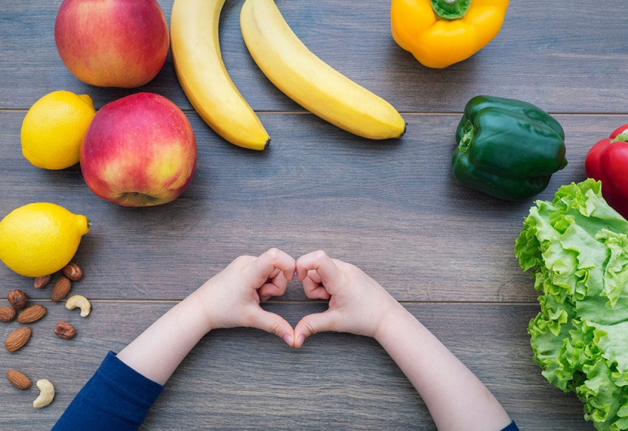

Powitanie: https://www.youtube.com/watch?v=tVlcKp3bWH8&feature=youtu.be

Ćwiczenie 1
Otwórz link: https://www.youtube.com/watch?v=utwgf_G91Eo&t=149s i powtarzaj głośno nazwy owoców i warzyw.

Ćwiczenie 2
Odtwórz piosenkę: https://www.youtube.com/watch?v=mfReSbQ7jzE Postaraj się ją zaśpiewać.
Ćwiczenie 3
Otwórz link: https://www.thelearningapps.com/vegetable-puzzle-online-games-for-kids/ i postaraj się ułożyć trzy plansze przedstawiające warzywa. Aby to zrobić przytrzymaj myszkę i przeciągnij obrazek w odpowiednie miejsce na planszy. Powiedz głośno nazwy warzyw, które udało Ci się ułożyć.
Możesz również pokolorować owoce. Otwórz link: https://www.thelearningapps.com/fruits-coloring-game-online-for-kids/ . Najpierw wybierz kolor, następnie przytrzymaj myszkę w miejscu, gdzie chcesz pokolorować obrazek i przeciągnij. Postaraj się również nazwać pokolorowane owoce.

Ćwiczenie 4
Pokoloruj tęczę złożoną z owoców i warzyw według legendy. Zrób to najpiękniej jak potrafisz. Następnie powiedz głośno nazwy kolorów w języku angielskim.
Miłej zabawy!
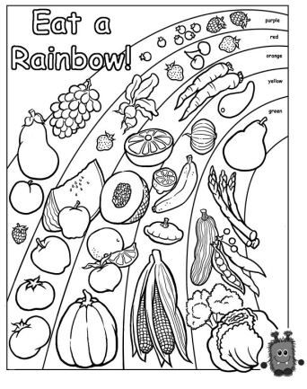

Przygotowała
Aleksandra Brzezińska

